Da Matilde a Quartina le donne e il cibo speciale
Allora confermatemi le donne del gruppo che trasformerò in ricetta:Alda, Claudia, Paola Pezzino, Carla De Biase, Mapi Mapi ( ma c'è?) Vanda, Caterina, Antonella, Antonietta, Giuliana, Anabel, Fiorangela, Luciana, Paola Cecca, Rosella, Donatella, Patrizia, Carmela, Marylin Rosita, Sandra, Maria Grazia.... Emidia, ma Emilia non c'è più? chi dimentico? Vi anticipo la mia di ricetta Matilde= Arancino siciliano al ragù... piatto rotondo (che mi si addice) gustosissimo che quando dai il primo morso, l'anima sprofonda e non ne esci più... vi do anche la ricetta per la preparazione così Mariosal inizia il lavoro:
ARANCINI SICILIANI
1
Matilde
L’arancino di riso, che deve il suo nome alla somiglianza estetica con l’arancia, è un prodotto tipico di Messina e Palermo, ma si trova ottimo, e preparato secondo la tradizione, in tutta la Sicilia.
Secondo alcuni, gli arancini sarebbero nati ad opera delle monache nei conventi, per altri all’interno delle ricche case baronali, mentre più praticamente, c’è chi li farebbe derivare dalla tradizione della cucina popolare, dove gli avanzi venivano sapientemente riciclati con fantasia e gusto.
Pane grattugiato q.b.
Riso 1kg
Zafferano 1 bustina
Uova 5
Burro 2,500 hg
Grana o parmigiano
2,500 hg
Per il ripieno:
7/8 hg di macinato misto di vitello, manzo, e maiale
1 barattolo di pelati da 500 gr.
500 gr. di pisellini primavera
Sale q.b.
Olio per ragù ( un pochino per far rosolare il trito, per il resto basta la carne ad insaporire, non mettere mai troppo olio, diventa pesante)
Preparazione: qualche giorno prima di quello in cui volete mettere in tavola le arancine (al mio paese sono femmine) a Catania sono maschi, al mio paese sono tonde a Catania sono a forma di pera, preparate un ragù di carne, facendo soffriggere in olio di oliva extra vergine un trito di cipolla, sedano, carota e uno spicchio d’aglio (io metto sia cipolla che aglio interi e poi li tolgo ma se non vi dispiacciono magari fate un trito sottile sottile e lasciateli pure nel sugo), mettete la carne sul trito di odori e lasciate cuocere a fuoco basso di modo che si insaporisca bene il tutto. Quando il macinato è ben colorato mettete dentro i pisellini e versate il barattolo di pomodoro. Lasciate cuocere a fiamma bassa finchè il pomodoro non sarà stato assorbito completamente dalla carne. Quando è pronto mettetelo in una pirofila da frigo e lasciatelo riposare almeno una notte.
Il giorno prima della cena a base di arancine, preparate il riso in questo modo.
1 kg di riso (io uso il parboiled, ma è una questione di gusti) cotto pilaf ( in forno, 1kg di riso e 2 lt di acqua, deve coprirlo, e una bustina di zafferano) per 15/20 minuti. Quando è cotto tiratelo fuori dal forno e mettetelo in una grande ciotola a riposare mentre sbattete 5 uova. Condite il riso mentre è caldo con la grana grattugiata ed il burro freddo. Fate in modo che il burro e il formaggio lo insaporiscano bene, assaggiatelo, deve essere già buono di suo. Quando il riso è freddo, direi freddissimo, mettete dentro le uova con lo zafferano (lo zafferano si può anche mettere nell’acqua di cottura del riso ma dicono che non dovrebbe cuocere, meglio usarlo a crudo). Impastate il riso e le uova versate come se impastaste la pizza, dovete sentire un chè di spugnoso mentre lo lavorate. E quando è ben amalgamato il tutto, prendete con le mani un pugnetto di riso, come si vede nella foto, e mettete dentro un cucchiao di ragù (no mozzarella), e poi formate la palla, se non basta il riso che avete in mano a chiudere la pallina aggiungetene altro. Una volta formata la palla passatela nel pane grattugiato che avete disposto prima in un piatto, possibilmente grande, e infine mettete in un contenitore le arancine o gli arancini chiamateli come volete. Solitamente con un kg di riso vengono da 25 a 28 arancine, di grandezza media, e rigorosamente rotonde non a forma di pera. Mettete le arancine così ottenute in frigo e lasciatele riposare per una notte. Qualche ora prima della cena accendete la friggitrice (consigliata, viene il fritto migliore) o se non ne avete una mettete due litri di olio (io friggo con il friol o l’olio cuore, non ce la faccio a friggere con l’oliva extravergine perché mi sembra un fritto che poi ha un gusto di forte, ma ognuno sceglie come meglio crede naturalmente). Friggetele quindi prima che gli ospiti arrivino, perché l’arancina è buona leggermente tiepida non troppo calda, non si gusta bene. E’ però buonissima, vi do la mia parola, anche il mattino dopo e il giorno dopo fredda, non ripassata in forno… è buonissima.

2
Fiorangela
  - allora inizio da te: Barbagiuai (piatto che ha il dolce e il salato, proprio come Fiorangela, bella solare e un pizzico di trasgressione)
E' il nome dialettale dato ai ravioli fritti ripieni di zucca e formaggio, tipici dell'entroterra ventimigliese. La sua qualità gustativa è il contrasto tra il dolce della zucca e il gusto deciso della ricotta fermentata tipica delle valli imperiesi.
Bescheutti du lagassu
Fare una sfoglia con farina, uova, zucchero, burro ammorbidito, bucce di arancio e limone e lievito. Fare un ripieno con ricotta, zucchero, cioccolato, scorza di cedro, pinoli, cannella e liquore; spianare in due sfoglie, porre il ripieno a mucchietti, coprire, infornare e cuocere per 20'.
3
Quartina
  - Pasta ajo, ojo e peperoncino
(piatto semplice sembra, verace, buonissimo... che quando una sera dici ho fame, voglio una cosa sfiziosa facile, subito già il profumo si srotola per l'aria, ma li devi fare con arte... l'aglio non deve bruciarsi, poi rovina il sapore, l'olio deve essere giusto altrimenti stomaca, il peperoncino deve dare essenza, non bruciore...insomma è proprio come Quartina, buonissima, bravissima ma devi stare attento a non sbagliare con lei.. potrebbe anche morderti)...
Stampa la ricetta
Ingredienti per 4 persone:
400 gr di spaghetti, 2 spicchi d'aglio, olio extravergine d'oliva, sale, peperoncino.
Preparazione:
Lessare gli spaghetti in acqua salata. In un padellino far rosolare i due spicchi d'aglio nell'olio e il peperoncino. Scolare la pasta in una zuppiera e aggiungere il soffritto. Servire ben caldi.
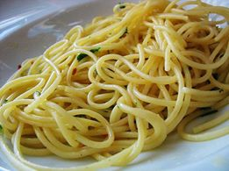
4
Carla
  - Carla De Biase =riso rosso selvatico con cuori di carciofi e stracchino è un primo piatto molto particolare, dal gusto variamente ricco di sfumature di sapori e di aromi, dovuto ai vari ingredienti che nell’insieme formano una pietanza raffinata e saporita. I chicchi del riso rosso selvatico, che persino dopo la cottura risultano ancora croccanti, sono amalgamati a cuori di carciofi finemente tritati e mantecati con stracchino. Gli aromi che lo arricchiscono e rinfrescano sono la scorza di limone e il timo. Proprio come Carla, è un piatto aristocratico, ti guarda un po’ dall’alto con sussiego, poi ti avvicini prendi il primo boccone e crolli inginocchiato di fronte a tanta bontà … gusto, ma con attenzione, i carciofi troppi fanno male, e lei se non stai attento e ti spingi troppo oltre ti fulmina, non servono le parole, lei parla con lo sguardo … e infine quel pizzico di pepe la rappresenta …
Per preparare il riso rosso selvatico con cuori di carciofo e stracchino iniziate tritando lo scalogno e ponetelo a sudare in una casseruola con il burro, poi unite il riso rosso e fatelo tostare. Aggiungete a piccole dosi il brodo vegetale , fate così cuocere il riso selvatico per almeno 35-40 minuti. Nel frattempo mondate i carciofi, togliendo loro le foglie dure più esterne e tenendo solo i cuori (se proprio non vi va, in alternativa, potete acquistarli surgelati già puliti e pronti all’uso), che taglierete finemente . Grattugiate quindi la scorza del limone e tritate finemente le foglioline di timo fresco. Unite i carciofi e continuate la cottura del riso (ci vorranno in totale circa 50 minuti) aggiungendo, mano a mano il brodo poco per volta. In ultimo aggiungete al riso la scorza del limone e il timo e qualche minuto prima di spegnere il fuoco, unite lo stracchino e mantecate bene; integrate il Parmigiano grattugiato, aggiustate di sale e di pepe e servite immediatamente.
  - 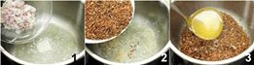
5
Paola P.
  - Paola Pezzino= Spaghetti alla gricia
Questa ricetta è l' amatriciana in bianco, dal sapore sublime è nata ad Amatrice in provincia di Rieti, una piccola cittadina Laziale al confine con l'Abruzzo, la ricetta ha una origine geografica definita e possiede una forte ed antica tradizione legata a questo territorio. La gricia è un piatto che ha preceduto la matriciana prima che il pomodoro fosse importato in Europa. Questo piatto è stato inventato dai pastori matriciani quando ancora non si conosceva il pomodoro, è il piatto da cui ha avuto origine l'amatriciana o matriciana, era il pasto principale dei numerosissimi pastori, essi portavano nei loro zaini, pezzi di pecorino, sacchette di pepe nero, pasta essiccata, guanciale e strutto. Nota d'autore: Un piatto forte, ma allo stesso tempo incredibilmente delicato, difficilissimo da preparare, gli elementi devono combinarsi straordinariamente, altrimenti o è troppo forte o non sa di niente. esattamente come Paola, una donna apparentemente semplice, diretta, veritiera sempre, ma ha un che di intrigante, di cose da scoprire, di veli da sollevare, come la gricia… sembra tutta bianca ma non lo è… è da assaporare, gustare, mantecare, godere… proprio come Paola.
Ricetta della gricia per 4 persone
400 grammi spaghetti di pasta secca di semola di gran duro di produzione italiana di alta qualità. Consigliati spaghetti n.12
250 grammi guanciale di Amatrice, ( da non usare la pancetta è ricavata dalla pancia del maiale, ne altera il sapore ). Il guanciale è ricavato dal muso del maiale quindi è un grasso più nobile con il sapore più delicato e profumato è l'ingrediente indispensabile per la preparazione della gricia, senza di esso, non è sugo per la matriciana in bianco. 150 grammi di pecorino di Amatrice, il sapore molto delicato, non salato e leggermente piccantino , ( evitare quello romano, al palato risulta forte e salato, ne altera il sapore ). 1 cucchiaio di strutto, all'epoca si usava lo strutto con il suo sapore dolce e delicato, e serviva anche come lubrificante per le padelle in ferro. ( da non usare l'olio, con la sua acidità ne altera il sapore ). 1 pugno di pepe nero,1 pugno di sale grosso per la pasta.
Preparazione
Tagliate le fette di guanciale di Amatrice a striscioline lunghe, uniformi e dello stesso spessore. ( evitare di tagliare il guanciale a dadini, si rischia di rendere il magro, alla fine dello struggimento, duro ) Grattugiate il pecorino di Amatrice, ribadisco di non usare quello romano ha un gusto forte e salato. Versate un cucchiaio di strutto nella padella in ferro in modo da ricoprirne completamente il fondo, e fatelo scaldare a fuoco vivo. Versate le striscioline di guanciale e una manciata di pepe nero mescolando immediatamente con un mestolo di legno. ( usare rigorosamente padella in ferro per non alterare il sapore del sugo ) Abbassate il fuoco e fate rosolare il guanciale per un paio di minuti, finche non abbia raggiunto la giusta coloritura giallo dorato. ( Attenzione, qui bisogna cogliere il momento determinante che potrebbe essere quello che potrà segnare la fine dell' abbrustolimento o l'inizio di una possibile bruciatura del guanciale. Quindi attenzione, saper cogliere questo momento e' uno dei segreti della gricia, che non si insegna ma che si acquisisce con l'esperienza antica dei pastori matriciani. Se si perde il momento magico, la gricia e' compromessa, avremmo un guanciale lesso oppure un guanciale bruciato ) A cottura ultimata scolate gli spaghetti al dente messi a cuocere in precedenza. Versate gli spaghetti nella padella in ferro e saltateli, aggiungendo, un pò alla volta il pecorino grattugiato e il pepe nero quanto basta. Versate gli spaghetti alla gricia in un piatto, aggiungendo in superficie un pizzico di pecorino e pepe nero, serviteli caldi
  - 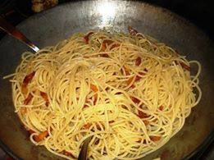
6
Claudia
  - Claudia = Frittura di pesce misto.
piatto molto complesso, vario, difficile, ma il risultato è una delizia degli dei…è un piatto di estrema raffinatezza anche se si presenta come una pietanza da tutti i giorni, come Claudia, donna complessa, da studiare, provocatrice, sexy, sensuale e poi all’improvviso rivela un maschile non da poco con il quale bisogna fare i conti, come la frittura:" che ci vuole la fai in un momento "… proprio! occorre dosare, aspettare i tempi giusti, sapere perfettamente quando l’olio è pronto. Come Claudia, il risultato finale è eccellente, ma per arrivarci la strada è impervia…. ma si sa, le cose difficili sono le più buone..
Ingredienti
•400 gr di gamberi
•400 gr di calamari
•300 gr di alici
•Farina di semola di grano duro
•Olio di semi q.b.
•sale q.b.
•limone a spicchi
Preparazione
1.Pulite i pesci, lavateli e asciugateli bene con la carta assorbente.
2.Mettete a riscaldare l’olio in una padella leggermente profonda. L’olio deve essere abbondante e, prima di essere utilizzato per la cottura, deve raggiungere i 170° C.
3.Distendete la farina su un vassoio e incorporate il pesce con delicatezza. Fate in modo che tutti i pezzi di pesce siano ben infarinati e successivamente togliete quella in eccesso.
4.Questo è il momento in cui dovete prestare maggiore cura, da questo procedimento ne conseguirà l’ottima riuscita della frittura. Immergete i pesci uno ad uno nell’olio, nel caso dei calamari per evitare di farli attaccare tra loro, per gli altri pesci per non riempire di schizzi tutta la cucina! Tenete la fiamma alta durante l’immersione e abbassatela nel momento della cottura. Girate delicatamente i pesci per farli cuocere su entrambi i lati. Di solito sono necessari 2 minuti di cottura per i gamberi e le sardine mentre per i calamari ci vuole 1 minuto in più.
5.Quando il pesce avrà raggiunto la giusta doratura allora è pronto per essere servito. Disponetelo su un piatto con fette di limone da poter spremere. In alternativa è possibile utilizzare della menta o del basilico.
Pastella per la frittura di pesce
Ingredienti
•250 gr di farina
•1 uovo
•Acqua frizzante o in alternativa un bicchiere di birra chiara, entrambe molto fredde
•70 gr di parmigiano reggiano grattugiato
•sale q.b.
•pepe nero q.b.
•prezzemolo q.b.
Preparazione
Per realizzare la pastella per la frittura di pesce sono necessari pochi ingredienti che dosati e uniti nel modo giusto vi permetteranno di preparare una frittura di pesce diversa. Rompete in una terrina l’uovo e sbattetelo energicamente, unite la farina e iniziate ad amalgamare bene. Versate un po’ di acqua frizzante per rendere il tutto più liquido, prestate attenzione alla quantità: il composto non deve essere eccessivamente liquido. Se non avete a disposizione l’acqua frizzate, è possibile sostituirla con della birra chiara, entrambe le bevande devono essere fredde perché la loro temperatura insieme al gas, elemento principale delle due, favorirà una cottura più croccante. Unite il parmigiano grattugiato per dare un tocco di sapore in più e successivamente sale, pepe e prezzemolo quanto basta senza esagerare. Unite i pesci e impregnateli della pastella, immergeteli nell’olio e seguite il procedimento di cottura precedentemente detto. Come vedrete alla fine di questo procedimento, l’impanatura del pesce risulterà più consistente rispetto a prima
  - . 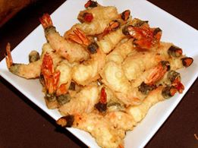
7
Antonietta
  - Antonietta= Cavatelli pugliesi con cicoria olive pasta di carciofi siciliani. Che dire solo a vedere i cavatelli ti viene l’acqualina in bocca, come a vedere Antonietta, tutta così morbidosa e seducente… poi ci metti la cicoria, e i carciofi e crolli crolli miseramente, meschino ai suoi piedi, con quel pizzico di peperoncino è la fine… arrenditi Biagio è tutto suo… non ha rivali…
Ingredienti per 2 persone:
- 200 gr di cavatelli pugliesi
- 200 gr di cicoria
- 70 gr. di Pane & Pasta di carciofi siciliani
- una manciata di olive di Gaeta
- 1 spicchio d’aglio
- peperoncino
- olio extravergine d’oliva
sale
Preparazione:
Lavate bene e tagliate a pezzetti la cicoria. In una padella con poco olio fate soffriggere delicatamente uno spicchio d’aglio tagliato a metà e un po’ di peperoncino. Aggiungete quindi la cicoria, salate e fatela appassire e cuocere coprendo con un coperchio. Se necessario aggiungete un filo di acqua per far cuocere senza bruciare. A metà cottura aggiungete le olive e, quando la cicoria è praticamente cotta, la crema di carciofi siciliani sciolta con un po’ di acqua tiepida. Cuocete i cavatelli in abbondante acqua salata, scolateli al dente e saltateli in padella con il condimento! Impiattate e servite… Buon appetito!
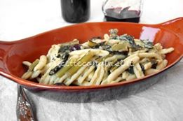
8
Rosita
  - Rosita ho trovato, tu sei un panettone... quello artigianale vero fatto a Milano, soffice, morbido pieno di uvetta e canditi, che ti fa perdere i sensi solo al profumo di quando lo apri... io adoro il panettone lo mangerei tutto l'anno e me lo fanno mangiare solo a natale, come te compari e scompari ma sei fragrante e buona ogni vota che ci sei...RICETTA DI BASE PER IL PANETTONE
Ingredienti: per 3 panettoni da circa kg 1 l'uno:
farina bianca kg 1,350 - burro g 400 - zucchero semolato (o di canna) g 300 - lievito di pasta da pane g 250 - uva passa g 200 - cedro candito g 50 - arancia candita g 50 - 3 uova e 12 tuorli - sale.
Preparazione
Ponete il lievito in un tovagliolo infarinato e lasciatelo crescere, al caldo, per circa 2 ore, finché raddoppierà di volume. Fate la fontana con g 150 di farina, al centro spezzettatevi il lievito, diluito con qualche cucchiaiata di acqua tiepida, impastate di nuovo e rimettete a lievitare al caldo, coperto, per altre 3 ore. Impastate nuovamente con g 130 di farina, quindi, lasciate lievitare per altre 2 ore. Fate la fontana con kg 1 di farina e 2 cucchiai di sale. Sciogliete lo zucchero con poca acqua tiepida, poi, tenendolo immerso in un bagnomaria tiepido, unitevi battendo con una frusta tutti i tuorli e le uova. Versare poco alla volta il tutto nella fontana preparata, insieme con il burro (g 300) fatto sciogliere e il panetto lievitato. Impastate e lavorate energicamente finché la pasta farà le bolle. Unite la frutta candita, dividete l'impasto in tanti pezzi quanti sono i panettoni che volete ottenere. Date loro la forma cilindrica, rotolandoli su carta imburrata. Metteteli in stampi o cartocci cilindrici imburrati e lasciateli lievitare al caldo per circa 6 ore. Incidete la superficie a croce, al centro di ognuno ponete un pezzetto di burro e cuocete in forno a 210° per un tempo da 45' a un'ora e 30', a seconda della grossezza.
  - 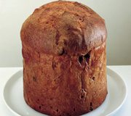
9
Alda
  - Alda= VELLUTATA DI CAROTE ALLA CANNELLA è un primo piatto dal sapore dolce e delicato, a base di carote, patate, scalogno e aromatizzato dalla cannella. La vellutata di carote alla cannella è un primo piatto molto leggero e adatto a tutte le stagioni; può essere preparato anche eliminando totalmente il burro. Per guarnire la vellutata di carote alla cannella si utilizzano degli scalogni, tritati e caramellati in padella con un cucchiaino di zucchero e un trito di erba cipollina; in alternativa, questa crema si può anche servire decorata con della panna fresca. E’ come vedo io Alda, colta raffinata intelligente, svelta ma osservatrice, come la vellutata, si lascia guardare, si fa gustare, è elegante per sua natura… e poi quella cannella finale, è la parte segreta e affascinante di Alda.
Per preparare la vellutata di carote alla cannella lavate, pelate, e tagliate a pezzetti le carote ,le patate e i quattro scalogni . Mettete ora le verdure in una pentola capiente ed aggiungete 1 litro d’acqua ,quindi fate cuocere il tutto a fuoco basso per circa mezz’ora. Nel frattempo preparate il mazzetto di alloro e timo, legandone insieme i rametti con dello spago da cucina, e aggiungetelo alla pentola. Quando le verdure saranno cotte, eliminate il mazzetto di aromi e passatele al minipimer (o frullatore) fino a che la vellutata non avrà raggiunto una consistenza cremosa. Aggiustate di sale e pepe (8) e aggiungete la cannella. aggiungete lo zucchero e cuocete finché lo scalogno non si sarà leggermente caramellato. Rimettete ora la vellutata di carote alla cannella sul fuoco, a fiamma bassa; aggiungete 20 gr di burro e mescolate finché non si sarà sciolto completamente, quindi spegnete il fuoco e versate la vellutata nei piatti. Guarnitela infine con lo scalogno caramellato e dell’erba cipollina tritata. La vellutata di carote alla cannella è pronta: servitela e gustatela ancora calda.
  - 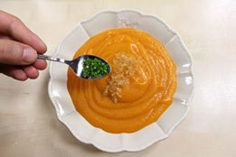
10

Antonella Orsi Orsi

Pane cunzatu
ricetta semplice e contadina, ma di un buono oserei dire imbarazzante, in Sicilia si mangia per colazione, cioè quando ti alzi al mattino, e ti stende per la sua bontà... come Antonella, sana nel cuore, nutriente per l'anima... provare per credere
■800 g di pane casereccio (Filone)
■6 pomodori maturi
■250 g di formaggio Primosale
■150 g di filetti di acciuga sott’olio
■8 cucchiai di olio EVO
■sale quanto basta
■un pizzico di pepe
■una spolverata di origano
Preparazione ricetta:
Lavate e mondate i pomodori, privandoli anche dei semi ed affettateli. Affettate sottile il formaggio. Nel frattempo scaldate il pane in forno per alcuni minuti, poi dividetelo in 4 parti che "aprirete" tagliandole a metà in senso longitudinale. Cospargete le fette di pane con una spolverata di origano, sale e pepe. Ora condite con abbondante olio ed adagiatevi sopra i pomodori e le fettine di formaggio primosale. Infine distribuite sopra i filetti di acciughe sgocciolati. Richiudere il pane a 'mo di panino e pigiate leggermente con i palmi delle mani perché si appiattisca bene sul condimento, insaporendosi. Servite il pane cunzato ancora caldo.

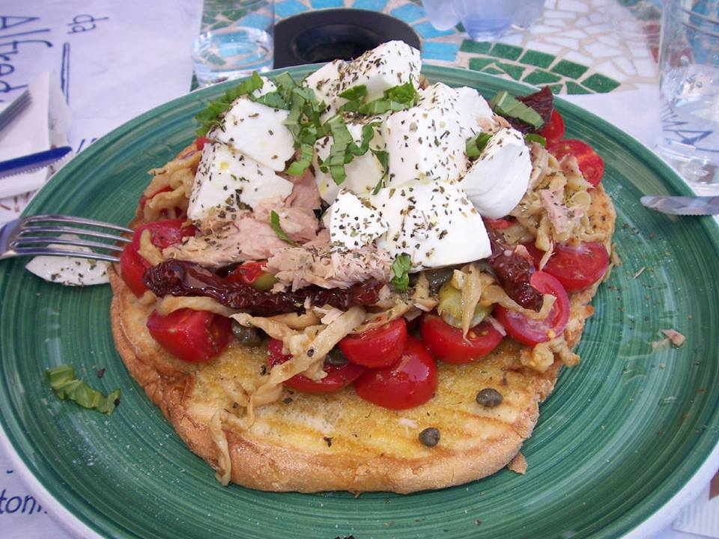

Matilde l’ autrice

11

12

13

14

15

16

17

18

19

20

21

22

23

24

25

26

27

28

29

30

31

32

33

34

35

36

37

38

39

40

41

42

43

44

45

46

47

